**Определение типа хеша**

В терминале kali Linux установим hashid и определим тип хеша для пользователя kali:

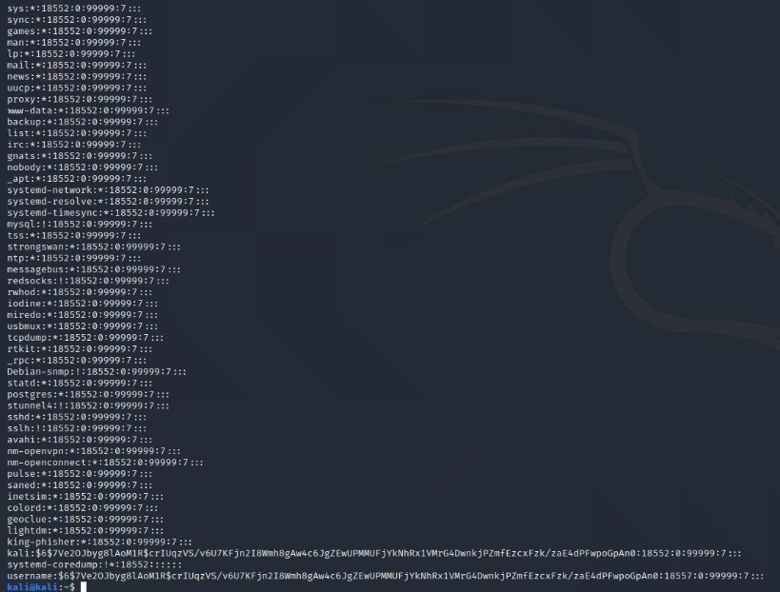

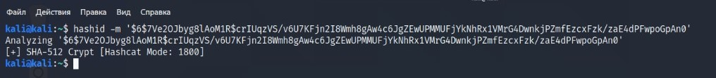

**Создание хеша в Linux**

Создадим свой хеш:

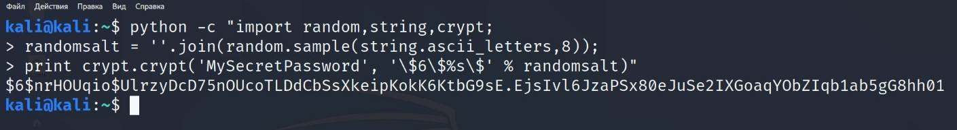

Создадим нового пользователя и добавим к нему созданный хеш:

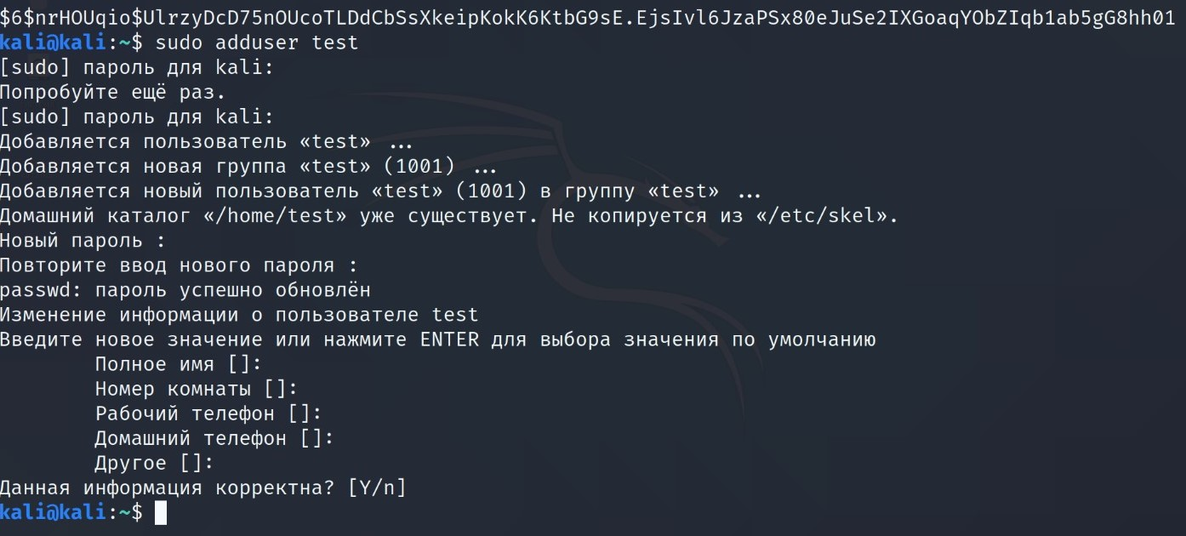

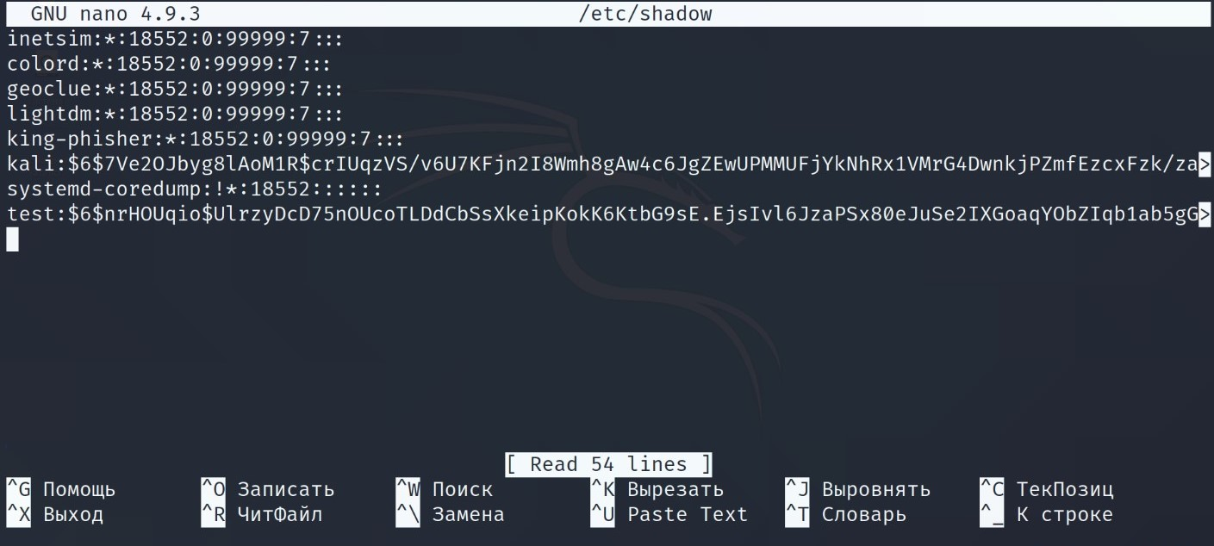

После этого войдём под новым пользователем:

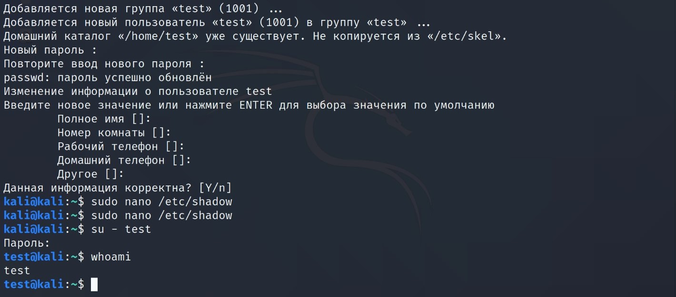

Далее, скопировав соль из хеша пользователя «test», рассчитаем хешированный пароль:

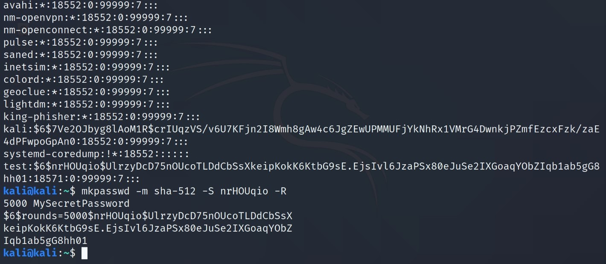

**Проверка контрольных сумм**

Скопируем файл /etc/group в домашнюю папку и подсчитаем его контрольную сумму:

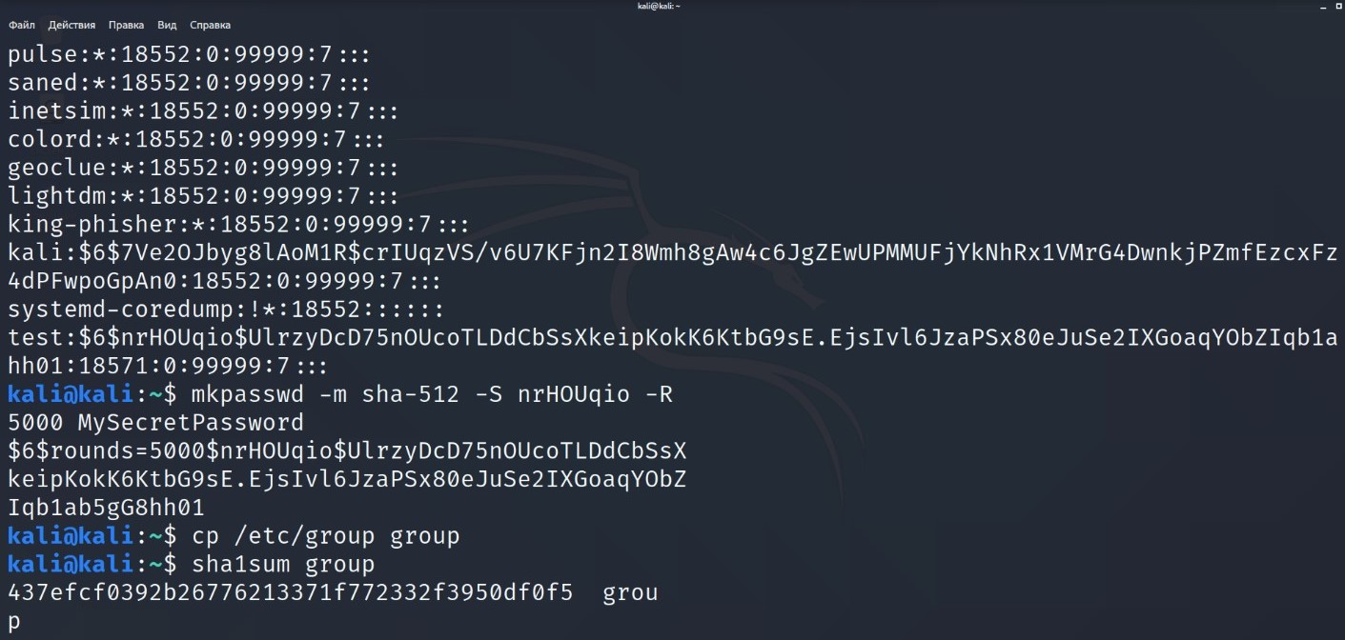

Сохраним контрольную сумму в файл, а после изменим его:

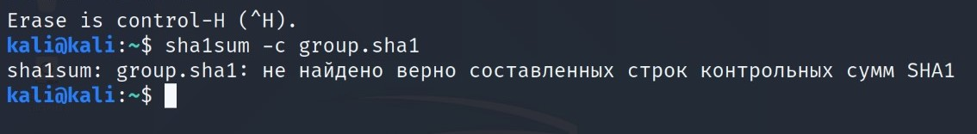

После изменения файла сумма не совпадает.

Переименуем файл group.sha1 и проверим его контрольную сумму:

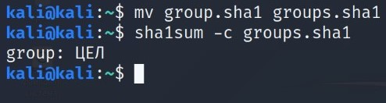

Несмотря на изменение имени файла, контрольная сумма осталась прежней

**Шифрование с использованием ключей**

Создадим и сгенерируем ключи:

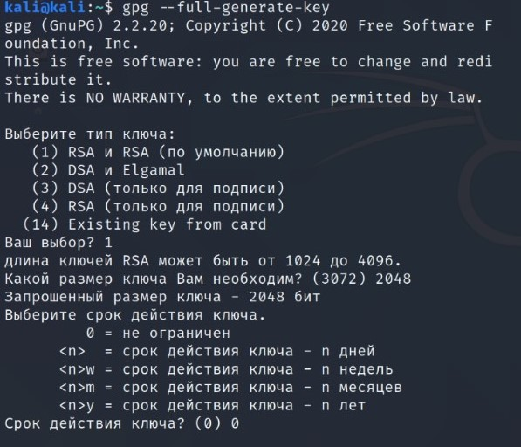 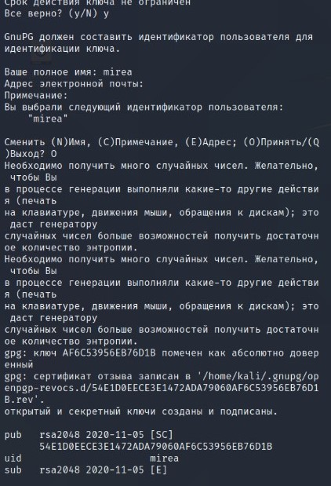

Список ключей:

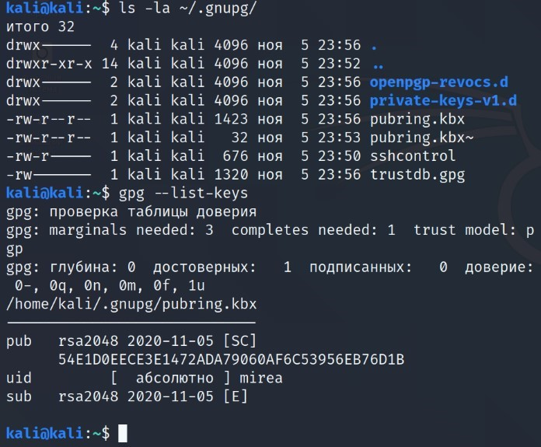

Затем экспортируем и импортируем ключ:  
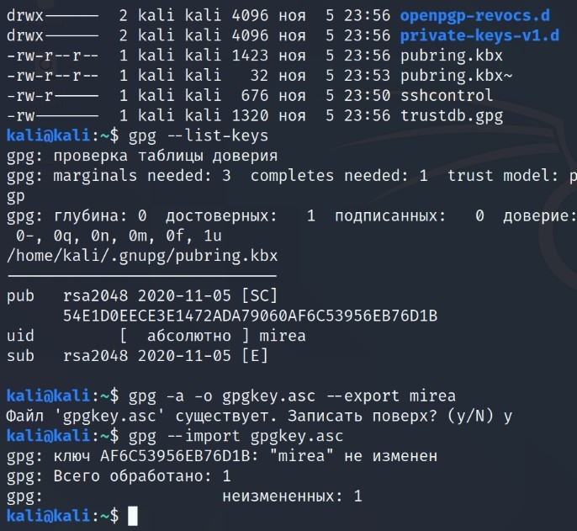

Укажем уровень доверия:

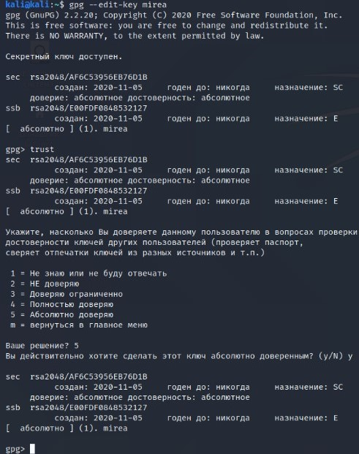

Далее подпишем файл «file.txt» этим ключом, а после изменим:

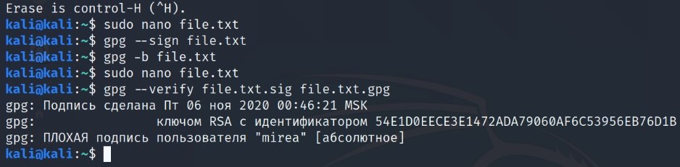

**Отправка почты с шифрованием PGP**

Создадим свой ключ шифрования:

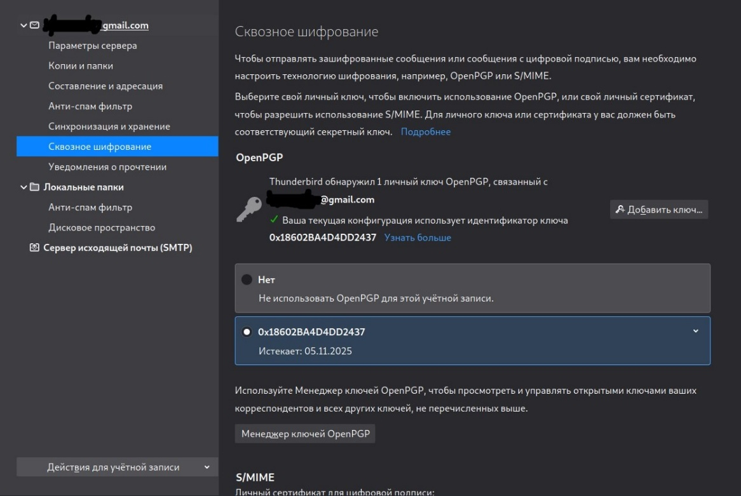

Экспортируем его в файл:

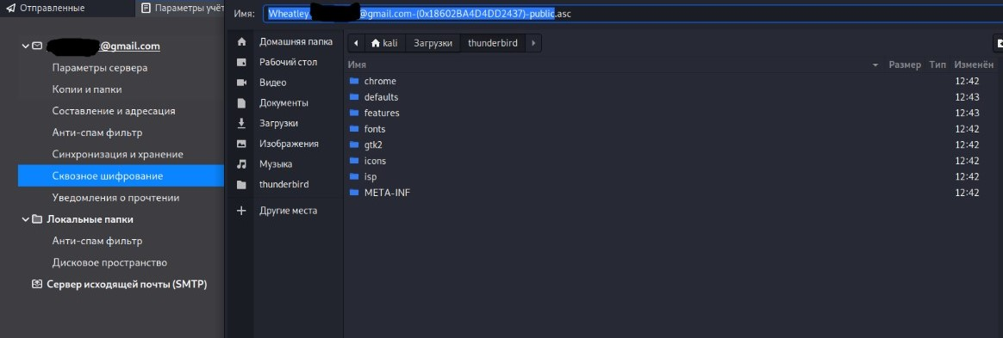

Выложим его на сайт keys.openpgp.org:

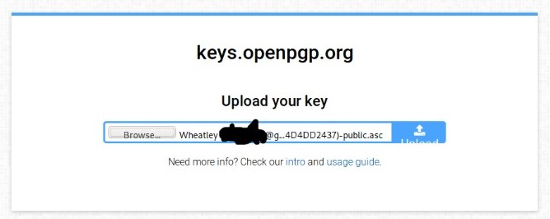

Найдем открытый ключ получателя через «Поиск ключей в интернете»:



После этого поставим шифрование через «Требовать шифрование», проверим ключ в меню «Посмотреть информацию о защите» и отправим сообщение:

